全国2008年10月高等教育自学考试
概率论与数理统计（经管类）试题
课程代码：04183

一、单项选择题（本大题共10小题，每小题2分，共20分）
在每小题列出的四个备选项中只有一个是符合题目要求的，请将其代码填写在题后的括号内。错选、多选或未选均无分。
1．设为随机事件，则下列命题中错误的是（ ）
A．与互为对立事件 B．与互不相容
C．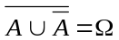 D．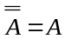
2．设与相互独立，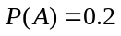，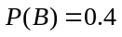，则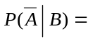（ ）
A．0.2 B．0.4
C．0.6 D．0.8
3．设随机变量X服从参数为3的指数分布，其分布函数记为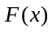，则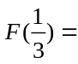（ ）
A．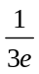 B．
C．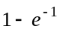 D．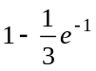
4．设随机变量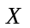的概率密度为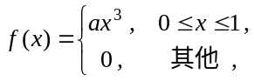则常数（ ）
A． B．
C．3 D．4
5．设随机变量与独立同分布，它们取-1，1两个值的概率分别为，，则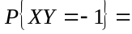（ ）
A．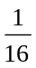 B．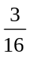
C． D．
6．设三维随机变量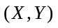的分布函数为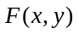，则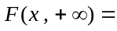（ ）
A．0 B．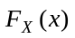
C．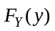 D．1
7．设随机变量和相互独立，且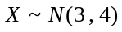，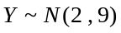，则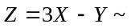（ ）
A．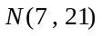 B．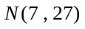
C．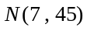 D．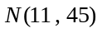
8．设总体的分布律为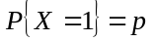，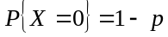，其中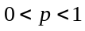.设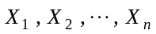为来自总体的样本，则样本均值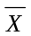的标准差为 （ ）
A．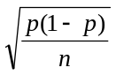 B．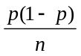
C．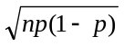 D．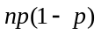
9．设随机变量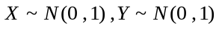，且与相互独立，则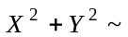（ ）
A．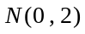 B．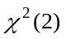
C．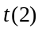 D．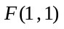
10．设总体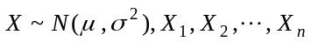为来自总体的样本，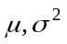均未知，则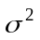的无偏估计是（ ）
A．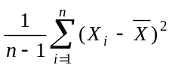 B．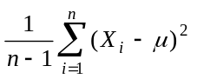
C．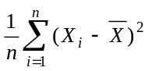 D．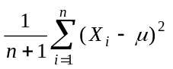

二、填空题（本大题共15小题，每小题2分，共30分）
请在每小题的空格中填上正确答案。错填、不填均无分。
11．有甲、乙两人，每人扔两枚均匀硬币，则两人所扔硬币均未出现正面的概率为_______.
12．某射手对一目标独立射击4次，每次射击的命中率为0.5，则4次射击中恰好命中3次的概率为_______.
13．设离散型随机变量的分布函数为
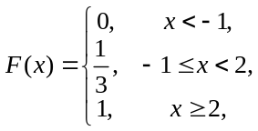
则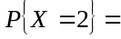_______.
14．设随机变量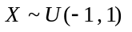，则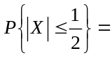_______.
15．设随机变量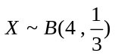，则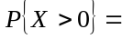_______.
16．设随机变量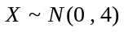，则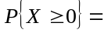_______.
17．已知当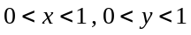时，二维随机变量的分布函数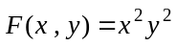，记的概率密度为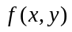，则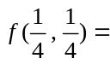_______.
18．设二维随机变量的概率密度为
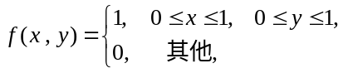
则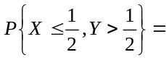_______.
19．设二维随机变量的分布律为
Y  X | 0 | 1
1
2
则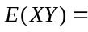_______.

20．设随机变量的分布律为 ，则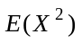=_______.
X | -1 | 1

P

21．设随机变量与相互独立，且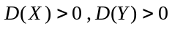，则与的相关系数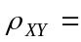______.
22．设随机变量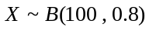，由中心极限定量可知，
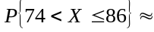_______.(Φ(1.5)=0.9332)
23．设随机变量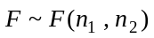，则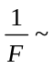_______.
24．设总体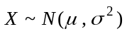，其中未知，现由来自总体的一个样本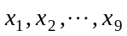算得样本均值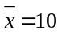，样本标准差s=3，并查得t_{0.025}(8)=2.3，则的置信度为95%置信区间是_______.
25．设总体X服从参数为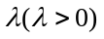的指数分布，其概率密度为
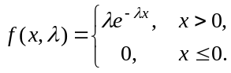
由来自总体X的一个样本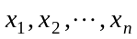算得样本平均值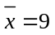，则参数的矩估计=_______.

三、计算题（本大题共2小题，每小题8分，共16分）
26．设工厂甲、乙、丙三个车间生产同一种产品，产量依次占全厂产量的45%，35%，20%，且各车间的次品率分别为4%，2%，5%.求：（1）从该厂生产的产品中任取1件，它是次品的概率；（2）该件次品是由甲车间生产的概率.
27．设二维随机变量的概率密度为
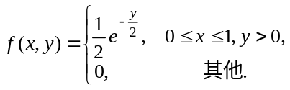
（1）分别求关于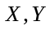的边缘概率密度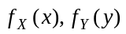；
（2）问X与Y是否相互独立，并说明理由.

四、综合题（本大题共2小题，每小题12分，共24分）
28．设随机变量X的概率密度为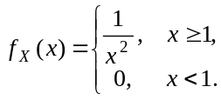
（1）求X的分布函数；（2）求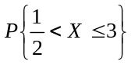；（3）令Y=2X，求Y的概率密度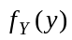.
29．设连续型随机变量X的分布函数为
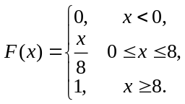
求：（1）X的概率密度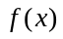；（2）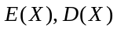；（3）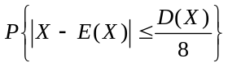.

五、应用题（本大题10分）
30．设某厂生产的食盐的袋装重量服从正态分布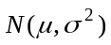（单位：g），已知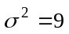.在生产过程中随机抽取16袋食盐，测得平均袋装重量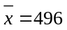.问在显著性水平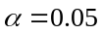下，是否可以认为该厂生产的袋装食盐的平均袋重为500g？（

